Charte internet
Cette Charte est issue de la Charte Internet Fritic (https://www.fritic.ch/fr/prestations/chrte-internet)
Elle se base sur la politique d’usage du canton de Fribourg (https://www.fritic.ch/fr/politique-usage)

- À l’école, l’accès à Internet est, en principe, réservé aux projets et travaux scolaires. Je demande l’autorisation à mon enseignant-e pour d’autres usages.
- Lorsque je découvre des contenus choquants sur Internet, j’en parle à un adulte de confiance.
- J’utilise les outils de communication de manière responsable : je respecte les règles de bienséance et je n’ouvre pas les courriels avec des documents joints d’un expéditeur inconnu.
- Je ne révèle pas mes informations personnelles ni celles de mes amis (nom, numéro de téléphone, adresse de courriel, photo, vidéo) à des personnes que je rencontre dans l’environnement Internet.
- De nombreux éléments présents sur Internet sont protégés par le droit d’auteur. Lorsque je publie des informations sur Internet, je cite les sources des images et des textes que j’utilise ou bien je produis mes propres documents.
- Je ne peux pas publier des injures, des propos racistes ou diffamatoires ou de la pornographie sur des sites, les réseaux sociaux ou encore par le biais du téléphone portable. La diffusion et le stockage de telles données sont également prohibés.
- Si je suis harcelé-e par le biais des réseaux (injures, humiliations, menaces, exclusion...), j’en parle à un adulte de confiance. Le cyber-harcèlement est punissable par la loi.
- Je garde mes mots de passe pour moi, ils sont comme les clés de ma maison.
- Je ne publie des photos ou des vidéos de personnes sur Internet qu’avec leur accord.
- Je ne modifie pas le travail réalisé par mes camarades sans leur accord.

Les thématiques de cette charte sont abordées en classe. Par leur signature en bas de page, les élèves s’engagent à respecter ces principes, les parents à en prendre connaissance.

Date et signature de l’élève : | Date et signature des parents :

1. À l’école, l’accès à Internet est, en principe, réservé aux projets et travaux scolaires. Je demande l’autorisation à mon enseignant-e pour d’autres usages.
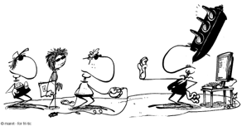 | L’école permet les apprentissages de base dans un environnement sécurisé.  Les outils mis à disposition sont strictement réservés à un usage scolaire. L’élève doit apprendre à différencier l’utilisation à des fins professionnelles (= dans son métier d’élève) ou privées.
2. Lorsque je découvre des contenus choquants sur Internet, j’en parle à un adulte de confiance.
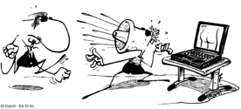 | Les enfants peuvent être confrontés à des contenus préjudiciables. Cela peut aller de l'information écrite (sites racistes ou haineux) à des images toxiques (pornographie, violence, etc.). Il est important que les enfants puissent pouvoir en parler à un adulte de confiance.
3. J’utilise les outils de communication de manière responsable : je respecte les règles de bienséance et je n’ouvre pas les courriels avec des documents joints d’un expéditeur inconnu.
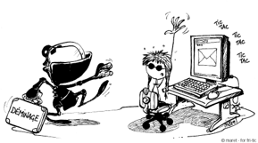 | Se donner des nouvelles, bavarder, échanger... À l’ère du numérique, communiquer n’a jamais été aussi facile. Mais une bonne utilisation de ces outils de communication est essentielle et permet d’éviter des risques de tout ordre.
4. Je ne révèle pas mes informations personnelles ni celles de mes amis (nom, numéro de téléphone, adresse de courriel, photo, vidéo) à des personnes que je rencontre dans l’environnement Internet. |  | 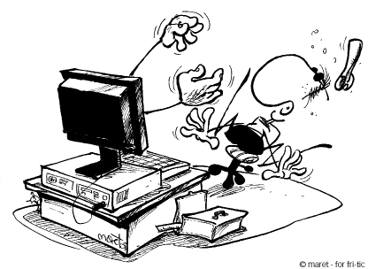
Lorsque on rencontre quelqu'un en ligne, on ne sait pas qui est vraiment l’interlocuteur. Les photos, par exemple, peuvent être fausses. Il peut s'agir de quelqu'un qui a de mauvaises intentions cachées (agression sexuelle, escroquerie, ...).
5. De nombreux éléments présents sur Internet sont protégés par le droit d’auteur. Lorsque je publie des informations sur Internet, je cite les sources des images et des textes que j’utilise ou bien je produis mes propres documents.
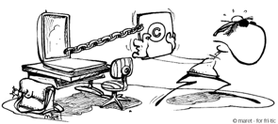 | La grande quantité de contenus disponibles (images, textes, vidéos, ...) sur le net incite souvent à les utiliser facilement. L'élève doit être conscient des droits d'auteur concernant le téléchargement et le chargement tout comme les informations sur la source.
6. Je ne peux pas publier des injures, des propos racistes ou diffamatoires ou de la pornographie sur des sites, les réseaux sociaux ou encore par le biais du téléphone portable. La diffusion et le stockage de telles données sont également prohibés. |  | 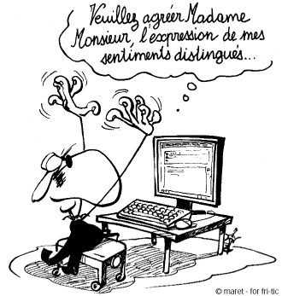
Il est facile d'être hostile à quelqu'un sur Internet, car il n'y a pas de contrepartie directe. En outre, ces contenus sont plus susceptibles d'être lus et partagés. Les enfants doivent apprendre où se situe la limite d’un comportement adéquat et comment réagir s’ils sont confrontés à des propos haineux.
7. Si je suis harcelé-e par le biais des réseaux (injures, humiliations, menaces, exclusion...), j’en parle à un adulte de confiance. Le cyber-harcèlement est punissable par la loi.
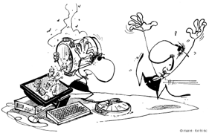 | Utiliser les médias sociaux pour exposer et détruire systématiquement quelqu'un sur une longue période : c'est de la cyber-intimidation ou cyber-harcèlement. Il s'agit d'un phénomène de groupe, il n'y a par conséquent aucun spectateur. Tous les acteurs sont concernés, il s’agit donc signaler ces situations (ce n'est pas "cafter” !)
8. Je garde mes mots de passe pour moi, ils sont comme les clés de ma maison. |  | 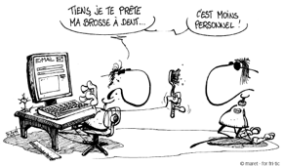
Le mot de passe est un code secret que j'utilise pour me connecter à mon compte sur Internet, par exemple mon courrier électronique, mon cloud, mon réseau social, etc. Il doit rester secret afin que personne d'autre ne lise et n'envoie de messages en mon nom.
9. Je ne publie des photos ou des vidéos de personnes sur Internet qu’avec leur accord. |  | 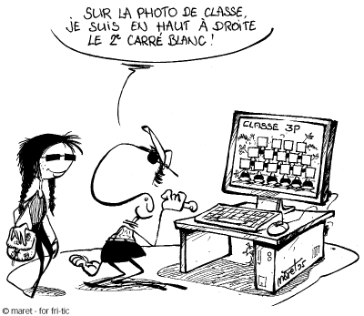
Le droit à votre propre image, le droit à la sphère privée est protégé. La loi sur la protection des données se fonde sur le principe que chaque personne doit autant que possible pouvoir déterminer elle-même quelles informations la concernant seront rendues publiques à quel moment, où et par qui.

10. Je ne modifie pas le travail réalisé par mes camarades sans leur accord.
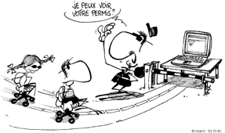 | Le site web de l'école appartient à la classe ou à l'établissement.  Par conséquent, personne n'est autorisé à le modifier sans autorisation de l’auteur.

